EVALUACION 1

Después de las explicaciones se procederá a entregarle a los alumnos la siguiente imagen para que coloquen al frente de cada parte de la célula el nombre que corresponde.
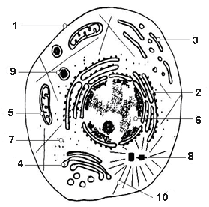
1._____________________
2._____________________
3._____________________
4._____________________
5._____________________
6._____________________
7._____________________
8._____________________
9._____________________
10.____________________

